ФЕДЕРАЛЬНОЕ АГЕНТСТВО ЖЕЛЕЗНОДОРОЖНОГО ТРАНСПОРТА
Федеральное государственное бюджетное образовательное учреждение высшего образования
«Петербургский государственный университет путей сообщения
Императора Александра I»
(ФГБОУ ВО ПГУПС)

Кафедра «Теплотехника и теплосиловые установки»

РАБОЧАЯ ПРОГРАММА
дисциплины
«ТЕХНИЧЕСКИЕ ИЗМЕРЕНИЯ И АВТОМАТИЗАЦИЯ ТЕПЛОВЫХ ПРОЦЕССОВ» (Б1.Б.22)
для направления
13.03.01 «Теплоэнергетика и теплотехника»
по профилю
«Промышленная теплоэнергетика»

Форма обучения – очная, заочная

Санкт-Петербург
2018
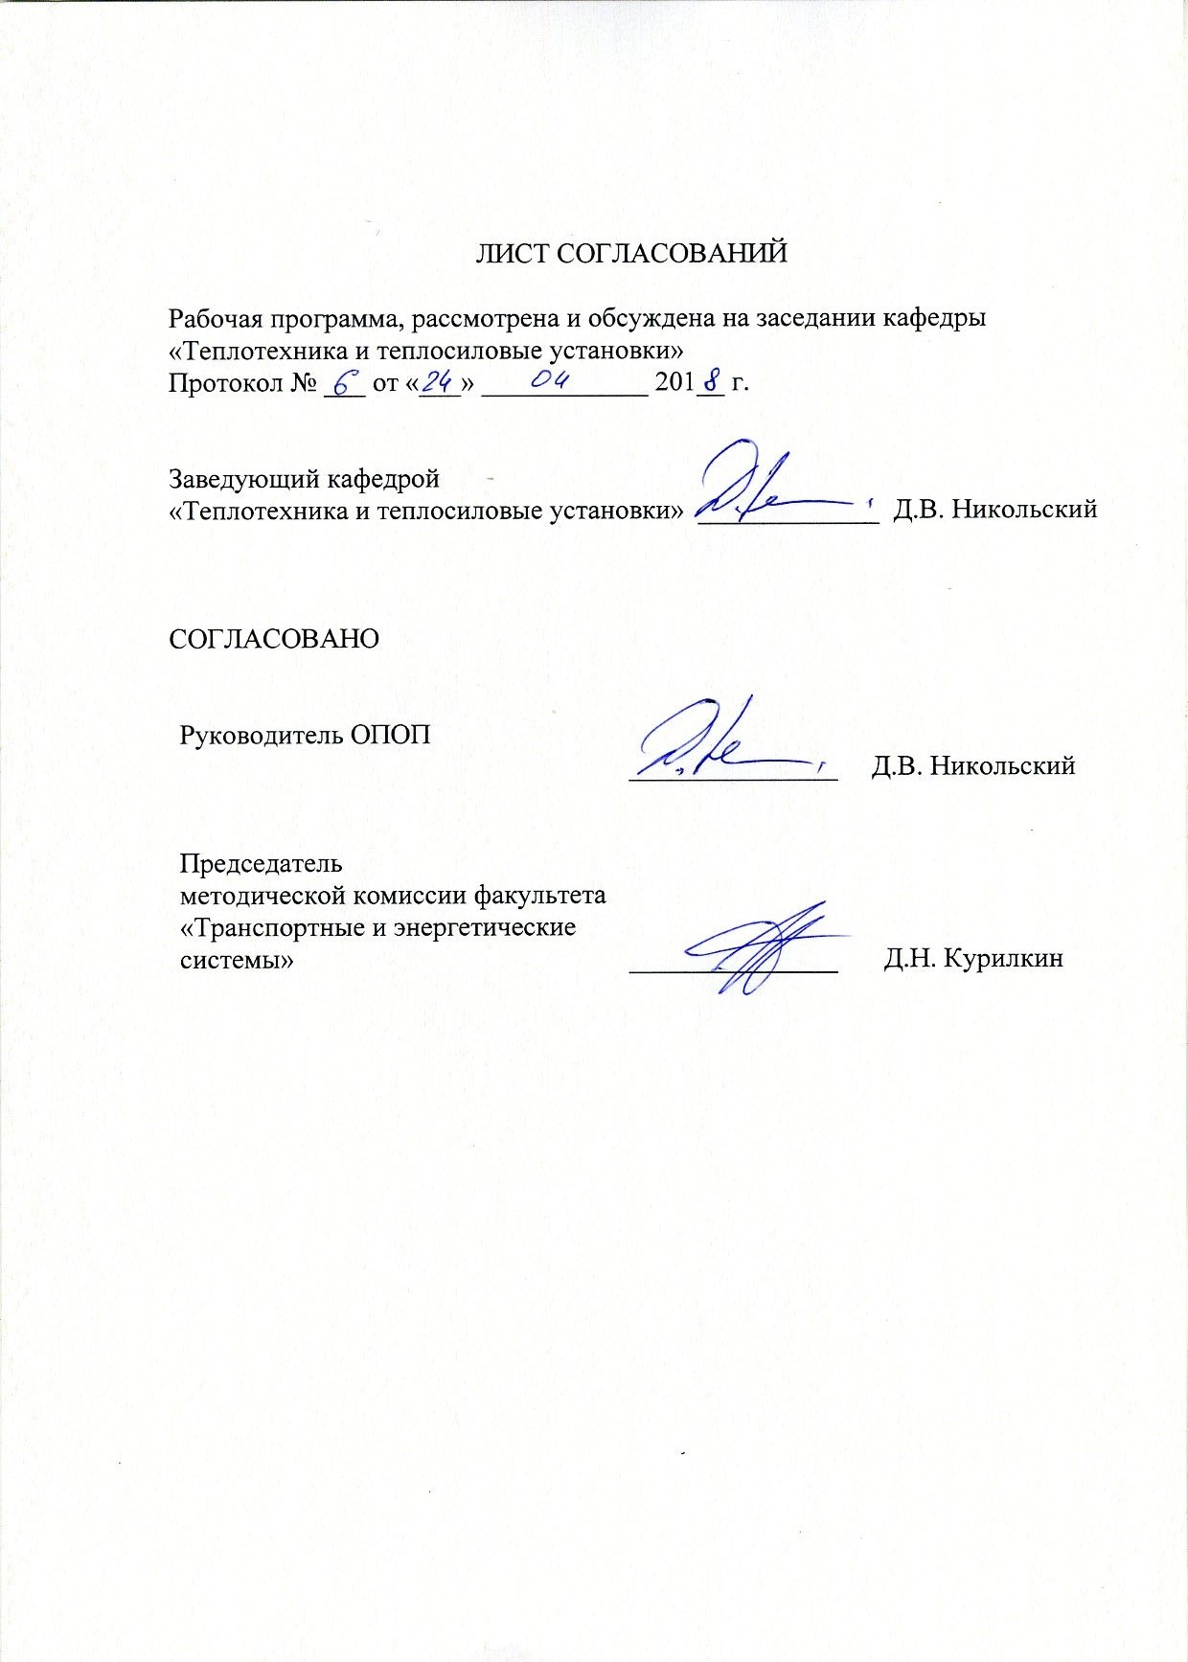
1. Цели и задачи дисциплины
Рабочая программа составлена в соответствии с ФГОС ВО, утвержденным «1» октября 2015 г., приказ № 1081 по направлению 13.03.01 «Теплоэнергетика и теплотехника», по дисциплине «Технические измерения и автоматизация тепловых процессов».
Цель изучения дисциплины «Технические измерения и автоматизация тепловых процессов» заключается в формировании знаний и умений, необходимых для выбора информационного и метрологического обеспечения систем технологического контроля, автоматизации и управления теплоэнергетического оборудования.
Для достижения поставленной цели решаются следующие задачи:
- приобретение знаний, указанных в разделе 2 рабочей программы;
- приобретение умений, указанных в разделе 2 рабочей программы;
- приобретение навыков, указанных в разделе 2 рабочей программы.

2. Перечень планируемых результатов обучения по дисциплине, соотнесенных с планируемыми результатами освоения основной профессиональной образовательной программы
Планируемыми результатами обучения по дисциплине являются: приобретение знаний, умений, навыков и/или опыта деятельности.
В результате освоения дисциплины обучающийся должен:
ЗНАТЬ:
принципы действия, устройство типовых измерительных приборов для измерения электрических и неэлектрических величин; основы управления технологическими объектами, основы теории автоматического управления; принципы и особенности построения АСУ сложными теплотехническими объектами; функции АСУТП; состав информационных и управляющих функций; виды обеспечения АСУТП; содержание и назначение математического, программного, метрологического, организационного обеспечения АСУТП, теплотехнические объекты как объекты управления, их основные особенности; управление в режимах пуска, останова и нормальной эксплуатации, автоматизацию управления.
УМЕТЬ;
измерять основные параметры объекта с помощью типовых измерительных приборов, оценивать погрешности измерений, готовить оборудование и документацию к сертификации; контролировать работу системы АСУ объектом.
ВЛАДЕТЬ:
основными методами измерений, обработки результатов и оценки погрешностей измерений; правовой базой стандартизации и сертификации; основными принципами работы и составом АСУ объектом.
Приобретенные знания, умения и навыки, характеризующие формирование компетенций, осваиваемые в данной дисциплине, позволяют решать профессиональные задачи, приведенные в соответствующем перечне по видам профессиональной деятельности в п. 2.4 общей характеристики основной профессиональной образовательной программы (ОПОП).
Изучение дисциплины направлено на формирование следующих профессиональных компетенций (ПК), соответствующих видам профессиональной деятельности, на которые ориентирована программа бакалавриата:
рсчетно-проектная и проектно-конструкторская деятельность:
- способность участвовать в сборе и анализе исходных данных для проектирования энергообъектов и их элементов в соответствии с нормативной документацией (ПК-1);
- способность проводить расчеты по типовым методикам, проектировать технологическое оборудование с использованием стандартных средств автоматизации проектирования в соответствии с техническим заданием (ПК-2);
- способность участвовать в проведении предварительного технико-экономического обоснования проектных разработок энергообъектов и их элементов по стандартным методикам (ПК-3);
производственно-технологическая деятельность:
- готовность к участию в организации метрологического обеспечения технологических процессов при использовании типовых методов контроля режимов работы технологического оборудования (ПК-8);
сервисно-эксплуатационная деятельность:
- готовность участвовать в работах по оценке технического состояния и остаточного ресурса оборудования, в организации профилактических осмотров и текущего ремонта оборудования (ПК-12).
Область профессиональной деятельности обучающихся, освоивших данную дисциплину, приведена в п. 2.1 общей характеристики ОПОП.
Объекты профессиональной деятельности обучающихся, освоивших данную дисциплину, приведены в п. 2.2 общей характеристики ОПОП.

3. Место дисциплины в структуре основной профессиональной образовательной программы
Дисциплина «Технические измерения и автоматизация тепловых процессов» (Б1.Б.22) относится к базовой части и является обязательной дисциплиной обучающегося.

4. Объем дисциплины и виды учебной работы
Для очной формы обучения:
Вид учебной работы | Всего часов | Семестр
 |  | 8
Контактная работа (по видам учебных занятий)  В том числе:  - лекции (Л)  - практические занятия (ПЗ)  - лабораторные работы (ЛР) | 40  20  10  10 | 40  20  10  10
Самостоятельная работа (СРС) (всего) | 68 | 68
Контроль | 36 | 36
Форма контроля знаний | Э | Э
Общая трудоемкость: час / з.е. | 144 / 4 | 144 / 4

Для заочной формы обучения:
Вид учебной работы | Всего часов | Курс
 |  | 5
Контактная работа (по видам учебных занятий)  В том числе:  - лекции (Л)  - практические занятия (ПЗ)  - лабораторные работы (ЛР) | 16  8  4  4 | 16  8  4  4
Самостоятельная работа (СРС) (всего) | 119 | 119
Контроль | 9 | 9
Форма контроля знаний | Э | Э
Общая трудоемкость: час / з.е. | 144 / 4 | 144 / 4

5. Содержание и структура дисциплины
5.1 Содержание дисциплины
№ п/п | Наименование раздела дисциплины | Содержание раздела
1 | Введение. | Виды современных технических средств измерений. Классификация. Устройство, принцип действия, область применения. Описание принципов работы систем автоматизации.
2 | Измерение температуры. | Классификация термометров. Измерение температуры различными типами термометров.
3 | Тепловизоры. Тепловизионная съемка. | Описание принципов действия тепловизоров. Конструктивные и эксплуатационные особенности. Области применения. Работа с тепловизором. Обработка полученных данных.
4 | Измерение давления и разрежения. | Классификация манометров и тягомеров. Измерение давления и разрежения различными типами термометров.
5 | Измерение расхода и количества твердых, жидких и газообразных веществ | Измерение расхода жидкости. Измерение расхода газа. Измерение расхода твердых веществ.
6 | Анализ дымовых газов | Классификация газоанализаторов. Устройство газоанализаторов различных типов
7 | Автоматическое регулирование тепловых процессов | Основные понятия об объектах регулирования. Автоматическое регулирование котельных установок. автоматическое регулирование турбинных установок. Системы защиты

5.2 Разделы дисциплины и виды занятий
Для очной формы обучения:
№ п/п | Наименование раздела дисциплины | Л | ПЗ | ЛР | СРС
1 | Введение. | 2 | 1 | - | 10
2 | Измерение температуры. | 3 | 1 | 3 | 10
3 | Тепловизоры. Тепловизионная съемка. | 3 | 1 | 3 | 10
4 | Измерение давления и разрежения. | 3 | 2 | 3 | 10
5 | Измерение расхода и количества твердых, жидких и газообразных веществ | 3 | 2 | 1 | 10
6 | Анализ дымовых газов | 3 | 2 | - | 10
7 | Автоматическое регулирование тепловых процессов | 3 | 1 | - | 8
Итого |  | 20 | 10 | 10 | 68

Для заочной формы обучения:
№ п/п | Наименование раздела дисциплины | Л | ПЗ | ЛР | СРС
1 | Введение. | Введение. | 0,5 | - | 10
2 | Измерение температуры. | Измерение температуры. | 0,5 | 1 | 20
3 | Тепловизоры. Тепловизионная съемка. | Тепловизоры. Тепловизионная съемка. | 0,5 | 1 | 20
4 | Измерение давления и разрежения. | Измерение давления и разрежения. | 1 | 1 | 20
5 | Измерение расхода и количества твердых, жидких и газообразных веществ | Измерение расхода и количества твердых, жидких и газообразных веществ | 0,5 | 1 | 20
6 | Анализ дымовых газов | Анализ дымовых газов | 0,5 | - | 19
7 | Автоматическое регулирование тепловых процессов | Автоматическое регулирование тепловых процессов | 0,5 | - | 10
Итого |  | 9 | 4 | 4 | 119

6. Перечень учебно-методического обеспечения для самостоятельной работы обучающихся по дисциплине
№  п/п | Наименование раздела дисциплины | Перечень учебно-методического обеспечения
1 | Введение. | 1. Б1.Б.22 «ТЕХНИЧЕСКИЕ ИЗМЕРЕНИЯ И АВТОМАТИЗАЦИЯ ТЕПЛОВЫХ ПРОЦЕССОВ» МЕТОДИЧЕСКИЕ УКАЗАНИЯ К ВЫПОЛНЕНИЮ ЛАБОРАТОРНЫХ РАБОТ по направлению подготовки по направлению подготовки 13.03.01 «Теплоэнергетика и теплотехника» профиль «Промышленная теплоэнергетика» [Электронный ресурс]. – Режим доступа: http://sdo.pgups.ru/ (для доступа к полнотекстовым документам требуется авторизация).  2. Б1.Б.22 «ТЕХНИЧЕСКИЕ ИЗМЕРЕНИЯ И АВТОМАТИЗАЦИЯ ТЕПЛОВЫХ ПРОЦЕССОВ» МЕТОДИЧЕСКИЕ УКАЗАНИЯ К ВЫПОЛНЕНИЮ ПРАКТИЧЕСКИХ РАБОТ по направлению подготовки по направлению подготовки 13.03.01 «Теплоэнергетика и теплотехника» профиль «Промышленная теплоэнергетика» [Электронный ресурс]. – Режим доступа: http://sdo.pgups.ru/ (для доступа к полнотекстовым документам требуется авторизация).  3. Б1.Б.22 «ТЕХНИЧЕСКИЕ ИЗМЕРЕНИЯ И АВТОМАТИЗАЦИЯ ТЕПЛОВЫХ ПРОЦЕССОВ» МЕТОДИЧЕСКИЕ РЕКОМЕНДАЦИИ ПО ОРГАНИЗАЦИИ САМОСТОЯТЕЛЬНОЙ РАБОТЫ СТУДЕНТОВ по направлению подготовки по направлению подготовки 13.03.01 «Теплоэнергетика и теплотехника» профиль «Промышленная теплоэнергетика» [Электронный ресурс]. – Режим доступа: http://sdo.pgups.ru/ (для доступа к полнотекстовым документам требуется авторизация).
2 | Измерение температуры.
3 | Тепловизоры. Тепловизионная съемка.
4 | Измерение давления и разрежения.
5 | Измерение расхода и количества твердых, жидких и газообразных веществ
6 | Анализ дымовых газов
7 | Автоматическое регулирование тепловых процессов

7. Фонд оценочных средств для проведения текущего контроля успеваемости и промежуточной аттестации обучающихся по дисциплине
Фонд оценочных средств по дисциплине является неотъемлемой частью рабочей программы и представлен отдельным документом, рассмотренным на заседании кафедры и утвержденным заведующим кафедрой.

8. Перечень основной и дополнительной учебной литературы, нормативно-правовой документации и других изданий, необходимых для освоения дисциплины
8.1 Перечень основной учебной литературы, необходимой для освоения дисциплины
1. В.А. Бесекерский, Е.П. Попов. Теория систем автоматического управления. Изд.4-е, перераб. и доп. Издательство «Профессия», 2009., 236 с.
3. Иванов Р.А. Автоматизация тепловых процессов. Методические указания к курсовому проектированию. Типография ПГУПС, СПб, 2008., 36 с.
4. Иванов Р.А. Типовые динамические звенья. Методическое пособие. Типография ПГУПС, СПб, 2010., 54 с.
5. П.Н. Мануйлов Теплотехнические измерения и автоматизация тепловых процессов, М.: «Энергия», 1976, 248 с.
8.2 Перечень дополнительной учебной литературы, необходимой для освоения дисциплины
1. Переборов А.С., Брылеев А.М., Сапожников В.В. и др. Теоретические основы железнодорожной автоматики и телемеханики. 3-3 изд., перераб. и доп. Москва «Транспорт», 1984., 156 с.
2. Плетнев Г.П. Автоматизированные системы управления объектами тепловых электростанций. М.: Издательство МЭИ. 1995., 285 с.
3. Андрезен В.А., Гольдберг М.Э. и др. Автоматизация судовых энергетических установок и систем. Издательство «Судостроение», Ленинград, 1973., 312 с.
4. Автоматизация судовых энергетических установок. Под редакцией д.т.н. проф. Р.А. Нелепина. Издательство «Судостроение», 1975., 224 с.
5. Г. Дёч. Руководство к практическому применению преобразования Лапласа. Издательство «наука», Физматгиз, Москва, 1965., 143 с.
6. Кошляков Н.С., Глинер Э.Б., Смирнов М.М. Основные дифференциальные уравнения математической физики. Государственное издательство физико-математической литературы, Москва, 1962., 176 с.
8.3 Перечень нормативно-правовой документации, необходимой для освоения дисциплины
1. Промышленный портал Complexdoc [Электронный ресурс] - Режим доступа: http://www.complexdoc.ru/, свободный.
8.4 Другие издания, необходимые для освоения дисциплины
1. Б1.Б.22 «ТЕХНИЧЕСКИЕ ИЗМЕРЕНИЯ И АВТОМАТИЗАЦИЯ ТЕПЛОВЫХ ПРОЦЕССОВ» МЕТОДИЧЕСКИЕ УКАЗАНИЯ К ВЫПОЛНЕНИЮ ЛАБОРАТОРНЫХ РАБОТ по направлению подготовки по направлению подготовки 13.03.01 «Теплоэнергетика и теплотехника» профиль «Промышленная теплоэнергетика» [Электронный ресурс]. – Режим доступа: http://sdo.pgups.ru/ (для доступа к полнотекстовым документам требуется авторизация).
2. Б1.Б.22 «ТЕХНИЧЕСКИЕ ИЗМЕРЕНИЯ И АВТОМАТИЗАЦИЯ ТЕПЛОВЫХ ПРОЦЕССОВ» МЕТОДИЧЕСКИЕ УКАЗАНИЯ К ВЫПОЛНЕНИЮ ПРАКТИЧЕСКИХ РАБОТ по направлению подготовки по направлению подготовки 13.03.01 «Теплоэнергетика и теплотехника» профиль «Промышленная теплоэнергетика» [Электронный ресурс]. – Режим доступа: http://sdo.pgups.ru/ (для доступа к полнотекстовым документам требуется авторизация).
3. Б1.Б.22 «ТЕХНИЧЕСКИЕ ИЗМЕРЕНИЯ И АВТОМАТИЗАЦИЯ ТЕПЛОВЫХ ПРОЦЕССОВ» МЕТОДИЧЕСКИЕ РЕКОМЕНДАЦИИ ПО ОРГАНИЗАЦИИ САМОСТОЯТЕЛЬНОЙ РАБОТЫ СТУДЕНТОВ по направлению подготовки по направлению подготовки 13.03.01 «Теплоэнергетика и теплотехника» профиль «Промышленная теплоэнергетика» [Электронный ресурс]. – Режим доступа: http://sdo.pgups.ru/ (для доступа к полнотекстовым документам требуется авторизация).

9. Перечень ресурсов информационно-телекоммуникационной сети «Интернет», необходимых для освоения дисциплины
- Личный кабинет обучающегося и электронная информационно-образовательная среда. [Электронный ресурс]. – Режим доступа: http://sdo.pgups.ru/ (для доступа к полнотекстовым документам требуется авторизация).
- Профессиональные справочные системы Техэксперт – электронный фонд правовой и нормативно – технической документации [Электронный ресурс]. Режим доступа: http://www.cntd.ru/, свободный – Загл. с экрана;
- Электронно – библиотечная система ЛАНЬ [Электронный ресурс] – Режим доступа: https://e.lanbook.com. Загл. с экрана.

10. Методические указания для обучающихся по освоению дисциплины
Порядок изучения дисциплины следующий:
- Освоение разделов дисциплины производится в порядке, приведенном в разделе 5 «Содержание и структура дисциплины». Обучающийся должен освоить все разделы дисциплины с помощью учебно-методического обеспечения, приведенного в разделах 6, 8 и 9 рабочей программы.
- Для формирования компетенций обучающийся должен представить выполненные типовые контрольные задания или иные материалы, необходимые для оценки знаний, умений, навыков и (или) опыта деятельности, предусмотренные текущим контролем (см. фонд оценочных средств по дисциплине).
- По итогам текущего контроля по дисциплине, обучающийся должен пройти промежуточную аттестацию (см. фонд оценочных средств по дисциплине).

11. Перечень информационных технологий, используемых при осуществлении образовательного процесса по дисциплине, включая перечень программного обеспечения и информационных справочных систем
Перечень информационных технологий, используемых при осуществлении образовательного процесса по дисциплине:
- технические средства (компьютер/ноутбук, проектор);
- методы обучения с использованием информационных технологий (демонстрация мультимедийных материалов);
- электронная информационно – образовательная среда Петербургского государственного университета путей сообщения Императора Александра I [Электронный ресурс]. Режим доступа: http://sdo.pgups.ru. (для доступа к полнотекстовым документам требуется авторизация).
- Дисциплина обеспечена необходимым комплектом лицензионного программного обеспечения, установленного на технических средствах, размещенных в специальных помещениях и помещениях для самостоятельной работы в соответствии с утвержденными расписаниями учебных занятий, консультаций, текущего контроля и промежуточной аттестации, самостоятельной работы. Перечень лицензионного программного обеспечения и информационных справочных систем приведены в Паспортах аудиторий/помещений.

12. Описание материально-технической базы, необходимой для осуществления образовательного процесса по дисциплине
Материально-техническая база обеспечивает проведение всех видов учебных занятий, предусмотренных учебным планом по направлению подготовки 13.03.01 «Теплоэнергетика и теплотехника» и соответствует действующим санитарным и противопожарным нормам и правилам.
Она содержит специальные помещения: учебные аудитории для проведения занятий лекционного типа, лабораторных работ, групповых и индивидуальных консультаций, текущего контроля и промежуточной аттестации, а также помещения для самостоятельной работы и помещения для хранения и профилактического обслуживания учебного оборудования (в соответствии с утвержденными расписаниями учебных занятий, консультаций, текущего контроля и промежуточной аттестации, самостоятельной работы).
Специальные помещения укомплектованы специализированной мебелью и техническими средствами обучения, служащими для представления учебной информации большой аудитории.
Специальные помещения для проведения лабораторных работ укомплектованы специализированной учебно – лабораторной мебелью, лабораторным оборудованием, лабораторными стендами, специализированными измерительными средствами в соответствии с перечнем лабораторных работ.
Для проведения занятий лекционного типа используется демонстрационное оборудование и учебно-наглядные пособия, обеспечивающие тематические иллюстрации, соответствующие рабочей учебной программе дисциплины, рассмотренное на заседании кафедры и утвержденное заведующим кафедрой.
Помещения для самостоятельной работы обучающихся оснащены компьютерной техникой с возможностью подключения к сети "Интернет" и обеспечением доступа в электронную информационно-образовательную среду Университета.

Разработчик программы,
старший преподаватель
«24» 04 2018 г.

